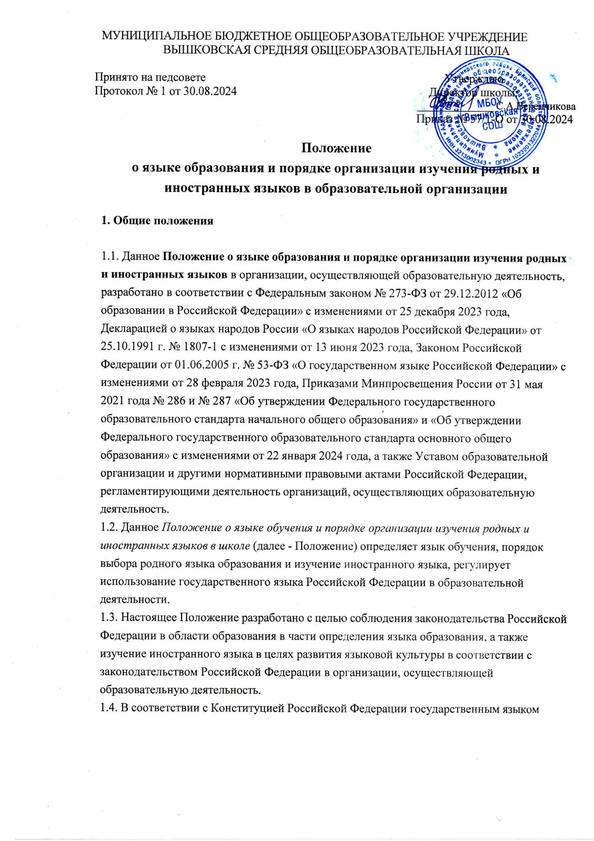

МУНИЦИПАЛЬНОЕ БЮДЖЕТНОЕ ОБЩЕОБРАЗОВАТЕЛЬНОЕ УЧРЕЖДЕНИЕ

ВЫШКОВСКАЯ СРЕДНЯЯ ОБЩЕОБРАЗОВАТЕЛЬНАЯ ШКОЛА

Принято на педсовете Утверждаю

Протокол № 1 от 30.08.2024 Директор школы:

______________ С.А.Веренчикова

Приказ № 57/1-О от 30.08.2024

Положение

о языке образования и порядке организации изучения родных и иностранных языков в образовательной организации

# Общие положения

* 1. Данное **Положение о языке образования и порядке организации изучения родных и иностранных языков** в организации, осуществляющей образовательную деятельность, разработано в соответствии с Федеральным законом № 273-ФЗ от 29.12.2012 «Об

образовании в Российской Федерации» с изменениями от 25 декабря 2023 года,

Декларацией о языках народов России «О языках народов Российской Федерации» от 25.10.1991 г. № 1807-1 с изменениями от 13 июня 2023 года, Законом Российской

Федерации от 01.06.2005 г. № 53-ФЗ «О государственном языке Российской Федерации» с изменениями от 28 февраля 2023 года, Приказами Минпросвещения России от 31 мая 2021 года № 286 и № 287 «Об утверждении Федерального государственного

образовательного стандарта начального общего образования» и «Об утверждении Федерального государственного образовательного стандарта основного общего

образования» с изменениями от 22 января 2024 года, а также Уставом образовательной

Российской Федерации на всей ее территории является русский язык как язык

государствообразующего народа, входящего в многонациональный союз равноправных народов Российской Федерации.

* 1. Свободный выбор языка образования, изучаемых родного языка из числа языков народов Российской Федерации, в том числе русского языка как родного языка,

государственных языков республик Российской Федерации осуществляется по заявлениям родителей (законных представителей) несовершеннолетних обучающихся при приеме

(переводе) на обучение по образовательным программам начального, общего и основного общего образования.

* 1. В целях недопущения нарушений права граждан в части определения языка

образования и языка изучения образовательная организация обеспечивает своевременное информирование родителей (законных представителей) обучающихся с целью свободного, добровольного выбора ими изучения родного языка из числа языков народов Российской Федерации.

* 1. Образование может быть получено на иностранном языке в соответствии с образовательной программой и в порядке, установленном законодательством об

образовании и локальными нормативными актами организации, осуществляющей образовательную деятельность.

* 1. Организация выбора языка изучения предусматривает обязательное участие коллегиального органа управления школой — Совета школы. Результаты выбора фиксируются в заявлениях родителей (законных представителей).
  2. Настоящее Положение обязательно для исполнения всеми участниками образовательных отношений.

# Язык образования (обучения)

* 1. В соответствии со ст.14 п.1 Закона РФ «Об образовании в Российской Федерации»

гарантируется получение образования на государственном языке Российской Федерации, а также выбор языка изучения в пределах возможностей, предоставляемых системой

образования.

* 1. Образовательная деятельность в образовательной организации осуществляется на

русском языке. Преподавание и изучение государственного языка Российской Федерации в рамках имеющих государственную аккредитацию образовательных программ

осуществляются в соответствии с федеральными государственными образовательными стандартами.

* 1. При использовании русского языка как государственного языка Российской Федерации в общеобразовательной организации должны соблюдаться нормы современного русского литературного языка.
  2. При использовании русского языка как государственного языка Российской

Федерации в школе не допускается употребление слов и выражений, не соответствующих

нормам современного русского литературного языка (в том числе нецензурной брани), за исключением иностранных слов, которые не имеют общеупотребительных аналогов в

русском языке.

* 1. Преподавание и изучение государственных языков республик Российской Федерации не должны осуществляться в ущерб преподаванию и изучению государственного языка Российской Федерации.
  2. Документооборот в образовательной организации осуществляется на русском языке

— государственном языке Российской Федерации. Документы об образовании оформляются на государственном языке Российской Федерации — русском языке.

* 1. Иностранные граждане и лица без гражданства все документы представляют в образовательную организацию на русском языке или вместе с заверенным в

установленном порядке переводом на русский язык.

* 1. Граждане Российской Федерации, иностранные граждане и лица без гражданства получают образование в образовательной организации на русском языке по основным образовательным программам начального общего, основного общего, среднего общего образования в соответствии с Федеральными государственными образовательными стандартами.
  2. Школа обеспечивает открытость и доступность информации о языке образования и порядке организации изучения родных языков.

# Изучение русского языка как государственного языка Российской Федерации

* 1. Русский язык как государственный язык Российской Федерации изучается во всех с 1 по 9 классах в соответствии с Законом Российской Федерации № 1807-1 от 25.10.1991 г.

«О языках народов Российской Федерации» и с Федеральным законом № 273-ФЗ от 29.12.2012 г. «Об образовании в Российской Федерации».

* 1. Изучение русского языка как государственного языка в школе регламентируется

Федеральными государственными образовательными стандартами. На изучение русского языка как государственного языка Российской Федерации отводится количество часов, соответствующее Федеральному учебному плану.

* 1. Не допускается сокращение количества часов на изучение русского языка.
  2. Обучение русскому языку как государственному языку Российской Федерации должно быть обеспечено методическими, кадровыми, материальными и финансовыми условиями.
  3. К использованию в образовательной деятельности допускаются учебники, включенные в Федеральный перечень учебников, рекомендуемых к использованию при реализации имеющих государственную аккредитацию образовательных программ начального общего, основного общего, среднего общего образования.
  4. Изучение родного языка в школе регламентируется федеральными государственными образовательными стандартами. Родной язык изучается в объеме часов, предусмотренных

на изучение предметных областей «Родной язык и литературное чтение на родном языке»,

«Родной язык и Родная литература» Федеральных учебных планов начального общего и основного общего образования.

* 1. Количество часов, отводимых в образовательной организации на преподавание

учебных предметов «Родной (русский) язык», «Литературное чтение на родном (русском) языке» и «Родная (русская) литература», устанавливается самостоятельно учебным

планом ООП на основании решения Педагогического совета.

* 1. Разработка рабочих программ по родному языку и литературе осуществляется на

основе Федеральных рабочих программ (ФРП) по учебным предметам «Родной язык» и

«Родная литература» соответствующего уровня общего образования. Содержание

программ отдельных учебных предметов общего образования определяется требованиями к предметным результатам, изложенным в федеральных государственных

образовательных стандартах начального общего и основного общего образования.

* 1. Организация текущего контроля успеваемости, промежуточной аттестации по

указанным предметам осуществляется в соответствии с локальным нормативным актом образовательной организации.

* 1. Обучающимся, слабо владеющим русским языком, образовательная организация в пределах своих возможностей, оказывает помощь через консультации, создание групп для изучения русского языка как иностранного в рамках внеурочной деятельности.
  2. При использовании государственного языка Российской Федерации - русского языка не допускается использования слов и выражений, не соответствующих нормам

современного русского литературного языка, за исключением иностранных слов, не имеющих общеупотребительных аналогов в русском языке.

# Изучение иностранного языка

* 1. Обучение иностранным языкам в образовательной организации на уровнях начального общего, основного общего, среднего общего образования проводится в рамках имеющих государственную аккредитацию основных образовательных программ в

соответствии с Федеральными государственными образовательными стандартами

соответствующего уровня. Преподавание иностранных языков, не вошедших в учебные планы, может осуществляться в качестве дополнительного образования.

* 1. Изучение иностранных языков направлено на достижение предметных,

метапредметных и личностных результатов обучения, предусмотренных Федеральными государственными образовательными стандартами общего образования, в том числе:

* формирование иноязычной коммуникативной компетенции — освоение знаний о языковых явлениях изучаемого языка, разных способах выражения мысли в

иностранном языке;

* формирование социокультурной/межкультурной компетенции — приобщение к культуре, традициям, реалиям стран/страны изучаемого языка;
* формирование умения представлять свою страну, ее культуру в условиях межкультурного общения;
* развитие учебно-познавательной компетенции — ознакомление с доступными

обучающимся способами и приемами самостоятельного изучения языков и культур, в том числе с использованием новых информационных технологий;

* развитие личности обучающихся посредством реализации воспитательного потенциала иностранного языка;
* формирование у обучающихся потребности изучения иностранных языков и овладение ими как средством общения, познания, самореализации и социальной адаптации в поликультурном, полиэтническом мире в условиях глобализации на основе осознания важности изучения иностранного языка и родного языка как средства общения в

современном мире;

* формирование общекультурной и этнической идентичности как составляющих гражданской идентичности личности;
* воспитание качеств гражданина, патриота;
* развитие национального самосознания, стремление к взаимопониманию между людьми разных сообществ, толерантному отношению к проявлениям иной культуры;
* лучшему осознанию своей собственной культуры;
* развитие стремления к овладению основами мировой культуры средствами иностранного языка.
  1. Обучение иностранным языкам на всех уровнях образования осуществляется с учетом фактора преемственности обучения.
  2. Родители (законные представители) несовершеннолетнего обучающегося имеют право выбора обязательного второго иностранного языка с учетом наличия в

образовательной организации условий возможностей, практического уровня подготовки ребенка и фактора преемственности обучения.

* 1. В соответствии с реализуемой образовательной программой организации,

осуществляющей образовательную деятельность, и учебным планом, обучающиеся изучают иностранные языки со 2 класса.

* 1. Школа предоставляет возможность изучения второго иностранного языка на уровнях основного общего образования.
  2. Спектр иностранных языков, предлагаемый для изучения в рамках реализации

общеобразовательных программ и программ дополнительного образования определяется самостоятельно с учетом анализа выявляемых потребностей и возможностей организации, осуществляющей образовательную деятельность, наличия в школе условий и

возможностей, практического уровня подготовки ребенка и фактора преемственности обучения.

* 1. В рамках дополнительных образовательных программ по запросу участников

образовательных отношений школа вправе организовать обучение иным иностранным

языкам.

* 1. Выбор иностранного языка для изучения в рамках общеобразовательных программ осуществляется:
* на уровне начального общего, основного общего образования — родителями (законными представителями) несовершеннолетнего обучающегося и с учетом его мнения, в пределах возможностей (методических, кадровых, материальных и финансовых), предоставляемых системой образования, в порядке, установленном законодательством об образовании.;
  1. В школе не ведется преподавание и изучение отдельных учебных предметов, курсов, дисциплин (модулей) и иных компонентов на иностранных языках (билингвальное

обучение).

* 1. Проведение мероприятий, в том числе культурологической направленности, на иностранном языке осуществляется в соответствии с планом работы школы.
  2. Преподавание и изучение иностранного языка не осуществляется в ущерб

преподаванию и изучению государственного языка Российской Федерации — русскому языку.

# Порядок выбора родного языка

* 1. Право на изучение родного языка в образовательной организации реализуется в пределах возможностей (методических, кадровых, материальных и финансовых),

предоставляемых системой образования, в порядке, установленном законодательством об образовании.

* 1. Для определения языка изучения на будущий учебный год в апреле - мае проводятся классные родительские собрания, о повестке которых родители (законные представители) уведомляются заранее.
  2. Родители (законные представители) обучающихся в ходе классных родительских

собраний информируются о праве выбора языка изучения с занесением данного вопроса в протокол родительского собрания.

* 1. Заполнение родителями (законными представителями) обучающихся личных заявлений производится в удобное им время.
  2. Протоколы родительских собраний и заявления родителей (законных представителей) передаются на рассмотрение Совета школы, который до начала нового учебного года

рассматривает поступившие материалы и определяет перечень языков народов

Российской Федерации, обучение которым необходимо обучающимся в новом учебном году. Решение Совета школы передается на рассмотрение Педагогического совета школы.

* 1. Заявления родителей (законных представителей) о выборе родного языка обучения хранятся в личных делах обучающихся. Сбор заявлений и подготовка протоколов родительских собраний осуществляется классными руководителями.
  2. Педагогический совет школы до начала нового учебного года принимает решение о внесении изменений в образовательные программы начального, основного образования,

реализуемых образовательной организацией в соответствии с ФООП с целью обеспечения преподавания предметов образовательных областей «Родной язык и литературное чтение на родном языке» (ФОП НОО), «Родной язык и родная литература» (ФОП ООО) согласно заявлениям родителей, протоколам родительских собраний и Совета образовательной

организации.

* 1. При поступлении ребенка в школу родители (законные представители)

несовершеннолетних обучающихся или лица, их заменяющие в заявлении указывают желаемое для них изучение родного языка.

# Заключительные положения

* 1. Заявления родителей, протоколы родительских собраний, Совета школы

образовательной организации хранятся в образовательной организации не менее 5 лет.

* 1. В исключительных случаях допускается изменение выбора родителями (законными представителями) языка изучения после подведения итогов родительских собраний. В данном случае родители (законные представители) обучающихся обращаются к

руководителю организации, осуществляющей образовательную деятельность, с письменным заявлением. Решение об удовлетворении заявления принимается директором школы в соответствии с имеющимися в образовательной организации ресурсами и возможностями. В случае невозможности на момент поступления обращения

удовлетворить просьбу, изложенную в заявлении, образовательная организация уведомляет об этом заявителя и принимает меры по достижению возможности

преподавания родного языка, обучение которому требуется обучающемуся, чьи родители (законные представители) обратились с заявлением.

* 1. Настоящее *Положение о языке образования и порядке организации изучения родных и иностранных языков в школе* является локальным нормативным актом, принимается на Совете школы и утверждается (либо вводится в действие) приказом директора

организации, осуществляющей образовательную деятельность.

* 1. Все изменения и дополнения, вносимые в настоящее Положение, оформляются в письменной форме в соответствии действующим законодательством Российской

Федерации.

* 1. *Положение о языке образования и порядке организации изучения родных и иностранных языков в общеобразовательной организации* принимается на

неопределенный срок. Изменения и дополнения к Положению принимаются в порядке, предусмотренном п.6.3. настоящего Положения.

* 1. После принятия Положения (или изменений и дополнений отдельных пунктов и разделов) в новой редакции предыдущая редакция автоматически утрачивает силу.